OLED显示器的DC生产测试中测量误差的来源
来源：互联网
测量误差的来源是由测试系统的精度、以及在对OLED给出信号和进行测量期间所未曾想到的瞬态过程引起的。在进行快速的生产测试时，在稳定状态下进行精确DC测量的能力，是与尽可能快地完成测试的需求相互牵制的。测试周期的时间长短是由源/测量以及开关操作组成的，而这一周期时间可以有非常大的变化范围。比如，如果2400被设置成用最短的测试时间间隔（aperture）完成操作，即0.01 NPLC，那么源/测量过程就可以在1ms内完成。如果把积分（integration）周期或测量时间增加到1.0 NPLC，那么测量时间就增加到大约17ms.用牺牲测试速度来增加测试时间间隔的好处是，可以得到极优的噪声抑制，也就是在比较“安静”的状态下进行测试。
为了得到稳定和可重复的测量，关键一点是被测参数在源/测量期间达到和保持在一个稳定值上。这个概念对于OLED测试是特别重要的。OLED的电与光的特性是与时间有关的，而且呈现出滞后效应1，2.与比较熟悉的基于半导体的光电发射器相比，OLED的电特性则非常之不同。由于这个原因，我们在试图设计和实现一个自动化测试系统之前，必须对测试参数的瞬态行为有一个完整的理解。瞬态过程的特性也有助于测试协议的开发，并可简化测试数据的分析，以及增进对测试系统的可信度。信号源延迟时间，也就是，从把信号加到OLED至测量开始之间的这一可变的时间延迟，也许可以用来降低瞬态效应。图1表示了在测试系统被设置为NPLC = 10以及信号源延迟从0.0005变化到10秒的条件下，对四像素同时测试时的每个像素的漏电流。为了达到小于1nA的稳态漏电流，就至少需要数秒的时间。
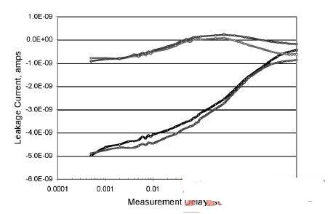
图1.四像素测试时每个像素的反向偏置电流，其中源/测量时间延迟从0.0005变化到10秒，使用6V偏压。
测试系统的测试性能取决于测试仪器的基本精度、以及由系统中其他元件引起的误差源。电缆和开关卡的漏电流是电流测量的一个误差源。对于测试夹具和电缆连线，这一误差会随着被测电流绝对值的降低而增加。选择正确的扫描卡，也就是说，扫描卡的额定漏电流至少要比最小的被测电流低一个数量级，该指标非常关键。对于设计成用2400进行10-8A测量的测试系统，无需保护电路。
采用两线感出结构的电压测量误差，是由扫描卡上使用的继电器的“导通”电阻以及电缆的电阻压降损耗产生的。7015-C卡上的两个继电器合起来，将对信号通路产生最大 < 300Ω的电阻。对于小于50μA的电流测量，包含典型的电阻压降损耗在内的电压误差将是很小的，其典型值为 < 15μV。对于较大的电流测量，比如当显示器的一整列被激励时，误差将正比于OLED的电流。这一数值也许可以用Verror = 2 * (Rrelay)×IOLED(s)来计算。那些要求电压测量精度非常高的应用，也就是，电压测量不受DUT电流的影响，则需要一种四线测试结构。
7158型和7058型扫描卡上的机械继电器有一个大约等于或小于1Ω的接触电阻，由此引起的电压误差是可以忽略的，即使在大电流时也如此。对于这一应用，由下述扫描卡的接触电势所引起的误差也许也可看作是可忽略的;这些扫描卡的接触电势是：7015-C为 < 5mV，7058和7158分别为 < 250μV和 < 200μV。

